Repérage

I – Tableaux de nombres :

1° - Comment réaliser un tableau à simple entrée :

La répartition des 340 apprentis d’un centre de formation est : coiffure : 58 ; vente : 115 ; alimentation : 89 ; automobile : 47 et menuiserie 31.

On peut grouper ces informations dans un tableau à simple entrée :
- horizontal : sur la ligne supérieure, on place le métier, sur la ligne inférieure, l’effectif.
Compléter le tableau suivant :

Métier
Effectif

2° - Comment réaliser un tableau à double entrée :

Dans une entreprise, la répartition du personnel est : 76 employés dont 42 hommes, 35 techniciens dont 14 femmes et 17 cadres dont 9 femmes.

On peut grouper ces informations dans un tableau à double entrée. Le nombre 42 est placé à l’intersection de la ligne « employés » et de la colonne « hommes ». Il y a 76 – 42 = …………… employées femmes, ce nombre est placé à l’intersection de la ligne « employés » et de la colonne « femmes ».

Compléter le tableau suivant :

 | Femmes | Hommes | Total
Employés
Techniciens
Cadres
Total

3° - Retenons :

…………………………………………………………………………………………………………………………………………………………………………………..
…………………………………………………………………………………………………………………………………………………………………………………..
…………………………………………………………………………………………………………………………………………………………………………………..
…………………………………………………………………………………………………………………………………………………………………………………..
…………………………………………………………………………………………………………………………………………………………………………………..
…………………………………………………………………………………………………………………………………………………………………………………..
II – Repérage sur un axe :

1° - Droite graduée :
Observons un thermomètre :

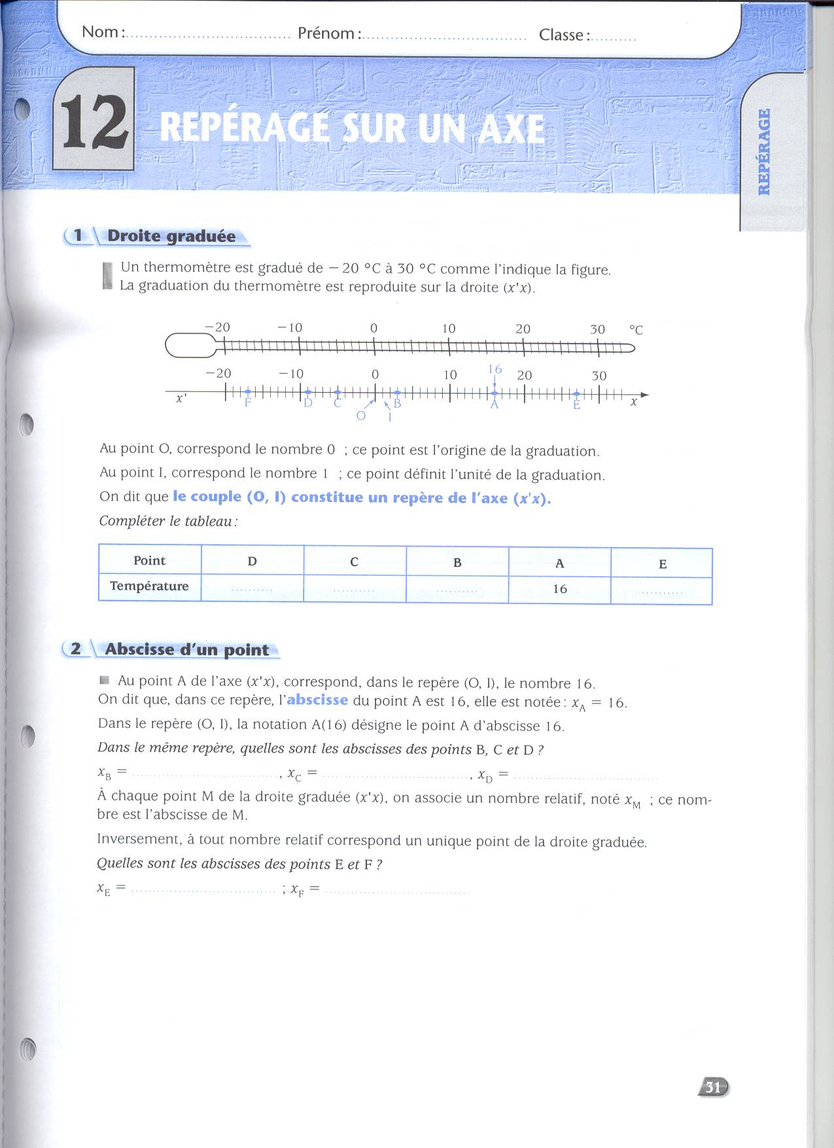

Au point O, correspond le nombre …….. ; ce point est …………………………………………………………………………………….

Au point I, correspond le nombre ……….. ; ce point définit ……………………………………………………………………………

On dit que le couple ( O, I) constitue le repère de l’axe (x’ x).

☞ Compléter le tableau suivant :

Point | D | C | B | A | E
Température |  |  |  | 16

Abscisse d’un point :
A chaque point M de la droite graduée correspond un et un seul nombre relatif, noté x_{M}. Ce nombre est l’abscisse du point M dans le repère choisi.

☞ Quelles sont les abscisses des points E et F ?
…………………………………………………………………………………………………………………………………………………………………………………….

2° - Comment graduer une droite ?

Pour graduer une droite :
- on choisit, en relation avec le problème posé :
⬥ une origine : le point O
⬥ une unité : elle est représentée par la distance OI,
- on trace la graduation en reportant l’unité de part et d’autre de l’origine. On peut ensuite, suivant le problème posé, faire apparaître des multiples ou sous-multiples de l’unité.

☞ Réaliser la graduation de l’axe ci-dessous en prenant 1 cm pour unité :

Placer les points A(3) et B(-4) .
Quelles sont les abscisses des points M et N ?

…………………………………………………………………………………………………………………………………………………………………………………..
III – Repérage dans un plan :

1° - Approche :
La courbe suivante représente l’évolution du taux d’alcoolémie (en g/L) en fonction du temps à partir de l’instant 0 (instant de consommation de deux verres de vin, par exemple à midi). Au bout d’une heure, le taux est 0,4 g/L. Le point correspondant de la courbe est A.
Au bout d’une heure, le taux est 0,4 g/L. Le point correspondant de la courbe est A.

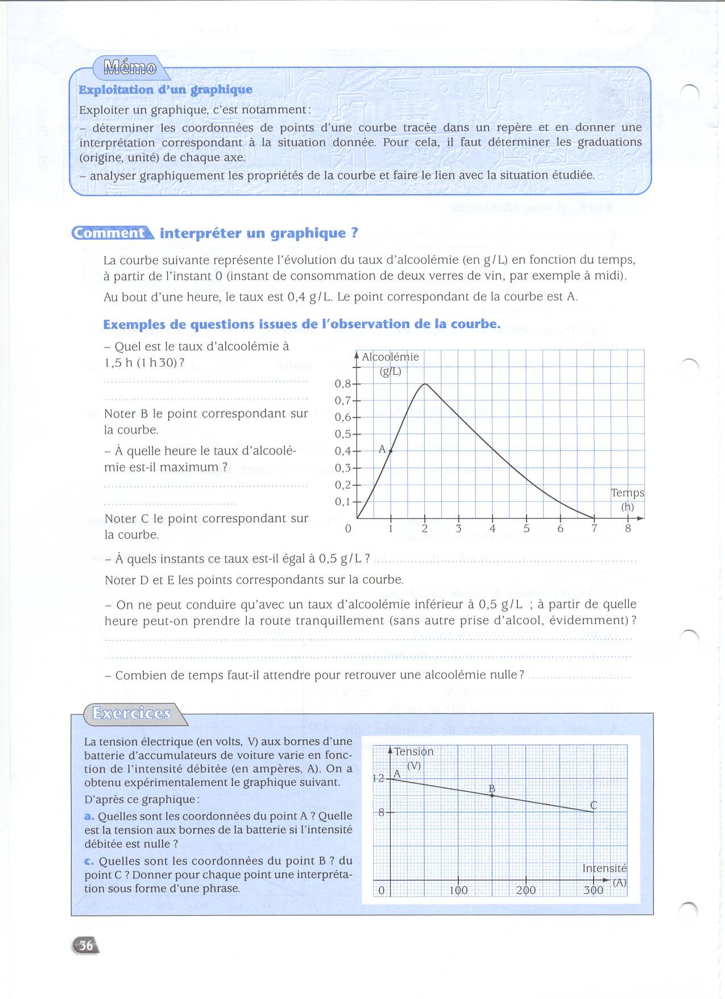

Exemples de questions issues de l’observation de la courbe :
☞ Quel est le taux d’alcoolémie à 1h30 ? Noter le point B correspondant sur la courbe.
………………………………………………………………………….…………………………………………………………………………………………………………
à quelle heure le taux d’alcoolémie est-il maximum ? Noter le point C correspondant sur la courbe.
………………………………………………………………………….…………………………………………………………………………………………………………
à quels instants ce taux est-il égal à 0,5 g/L ? Noter D et E les points correspondants sur la courbe.
………………………………………………………………………….…………………………………………………………………………………………………………
☞ On ne peut conduire qu’avec un taux d’alcoolémie inférieur à 0,5 g/L ; à partir de quelle heure peut-on prendre la route tranquillement( sans autre prise d’alcool, évidemment) ?
…………………………………………………………………………………………………………………………………………………………………………………….
☞ Combien de temps faut-il attendre pour retrouver une alcoolémie nulle ?
…………………………………………………………………………………………………………………………………………………………………………………….

2° - Retenons :
……………………………………………………….  ……………………………………………………….  ……………………………………………………….  ……………………………………………………….  ……………………………………………………….  ……………………………………………………….  ……………………………………………………….  ……………………………………………………….  ……………………………………………………….  ……………………………………………………….  ……………………………………………………….  ………………………………………………………. | 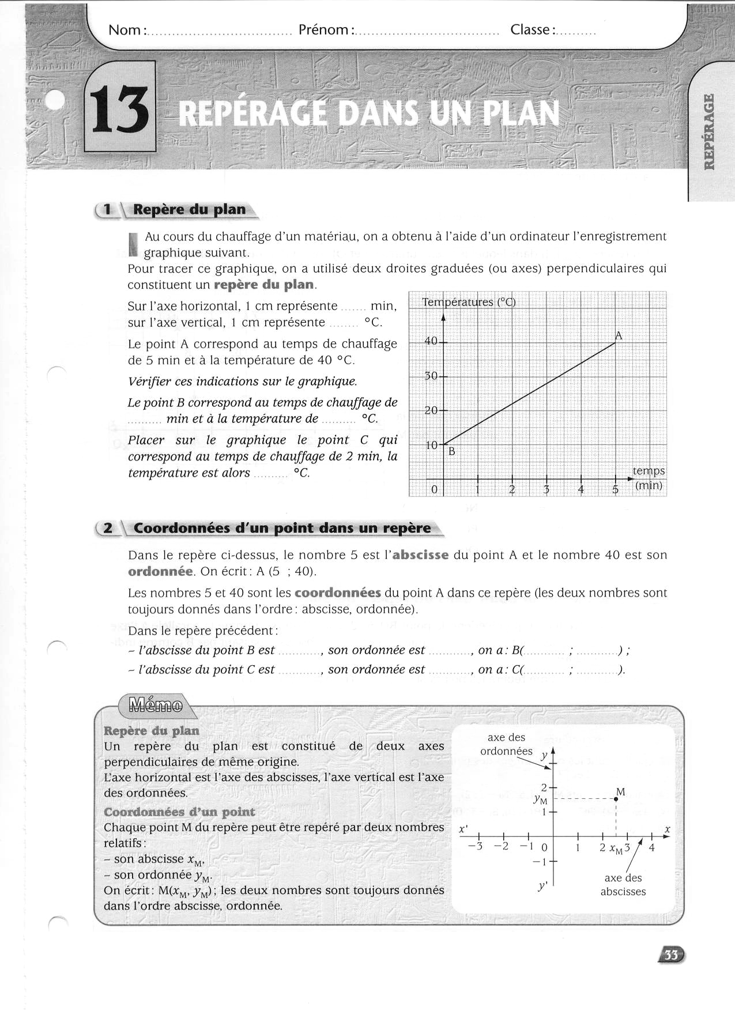

3° - Activités :
Exercice 1 : Dans le repère ci-dessous :
1° - Quelles sont les coordonnées des points A, B, C, D, E, F, H, I et J ?
…………………………………………………………………………………………………………………………………………………………………………………………………………………………………………………………………………………………………………………………………………………………………………
2° - Placer les points M(3 ;1,5), N(-3 ;2), P(-1,5 ;-2), Q(3 ;-2), R(3 ;0), S(-3 ;0), T(0 ;1,5) et U(0 ;-2).
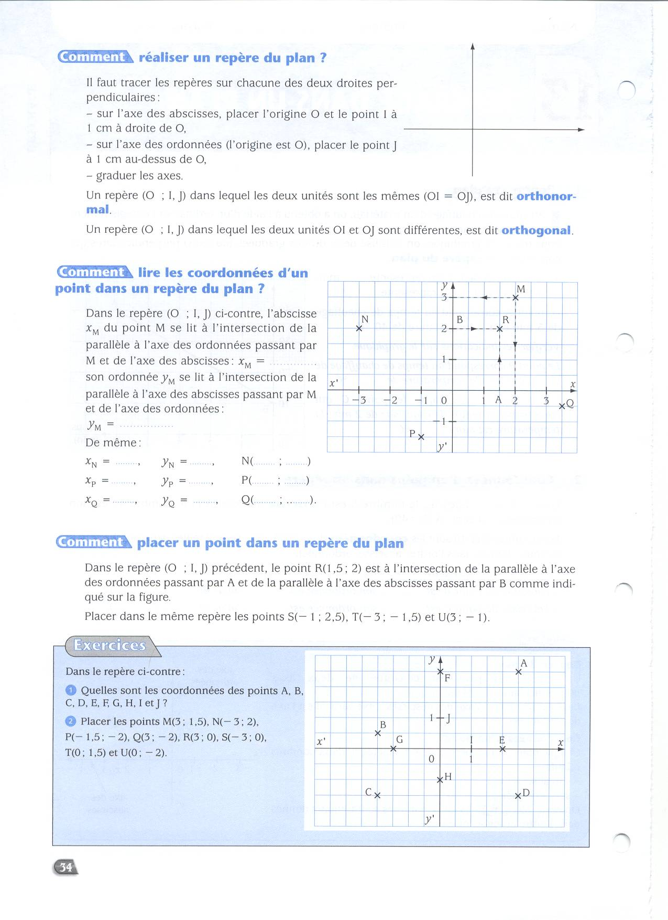

Exercice 2 : La distance d’arrêt d’un véhicule en fonction de s a vitesse est donnée dans le tableau :
Point | A | B | C | D | E
Vitesse (km/h) | 40 | 60 | 80 | 100 | 120
Distance (m) | 40 | 80 | 140 | 220 | 320
1° - Après avoir observé le repère :
- Quelle est la grandeur portée sur l’axe des abscisses ? Préciser son unité et indiquer l’échelle utilisée.
…………………………………………………………………………………………………………………………………………………………………………………………………………………………………………………………………………………………………………………………………………………………………………
- Quelle est la grandeur portée sur l’axe des ordonnées ? Préciser son unité et indiquer l’échelle utilisée.
…………………………………………………………………………………………………………………………………………………………………………………………………………………………………………………………………………………………………………………………………………………………………………
2° - Placer les points A, B, C, D et E dans le repère ci-dessous. Que peut-on dire de ces points par rapport à la courbe déjà tracée ?
…………………………………………………………………………………………………………………………………………………………………………………………………………………………………………………………………………………………………………………………………………………………………………
3° - Quelles sont les coordonnées des points F et G ?  ………………………………………………………………………………………………….  4° - Compléter les propositions suivantes :  - Pour une vitesse de 50 km/h, la distance d’arrêt est de ……………………………………  - Il faut rouler à la vitesse de ………………….. pour s’arrêter sur une distance de ……………………………….. | 